Utskrifter från Melior

Sammanfattning
Rutinen beskriver utskrifter från Meliors olika moduler; journal, korrespondens, läkemedel och lab.

Förändringar sedan föregående version
Redaktionella ändringar, giltighetstiden förlängd.
Innehållsförteckning
Sammanfattning 1
Förändringar sedan föregående version 1
Förutsättningar 2
Ansvar 2
Somatiska verksamheter 2
Verksamhetsområde psykiatri 2
Genomförande 2
Journaltext 2
Via Navigationsfönstret 2
Via Filtret 3
Visa signatur/historik på utskrift 3
Spårbarhet av utskrifter 4
Korrespondens/Intyg 4
Läkemedel 5
Laboratoriesvar 8
Utskrift av lablista med textsvar 9
Utskrifter från historikdatabas 9
Dokumentera i journalen 10
Dokumentinformation 11

Förutsättningar

Ansvar
Somatiska verksamheter
Sjukhusarkivet har det övergripande ansvaret för utskrifter av journalhandlingar för samtliga somatiska verksamheter vid SÄS.
Dessa lämnas efter utskrift till berört verksamhetsområde som kontrollerar att handlingar överensstämmer med begäran. Om handlingar inte överensstämmer med begäran ansvarar verksamhetsområdet för att detta kommenteras i svarsbrev vid utlämnandet samt dokumenteras i en separat journalanteckning.
Verksamhetsområde psykiatri
Sjukhusarkivet har det övergripande ansvaret för utskrifter av journalhandlingar för vuxenpsykiatriska mottagningar och avdelningar vid SÄS. Däremot ansvarar BUP-mottagningar och BUP-avdelning för sin egen journalutlämning.

Genomförande

Journaltext
Vid utskrift kommer allt som placerats på läsytan att komma med i utskriften. Vad som ska placeras på läsytan och därmed komma med på utskriften kan göras på flera olika sätt.
Via Navigationsfönstret
Välj de personalkategoriers anteckningar som ska skrivas ut. Om samtliga personalkategoriers anteckningar ska skrivas ut måste ”Personalkategori” – ”Alla” väljas.
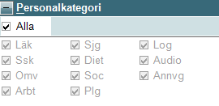
Klicka på Journal och all textinformation läggs ut på läsytan.
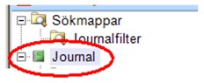
Via Filtret
I filtret visas automatiskt alla personalkategoriers journalanteckningar i kronologisk ordning sorterade utifrån angivet händelsedatum.
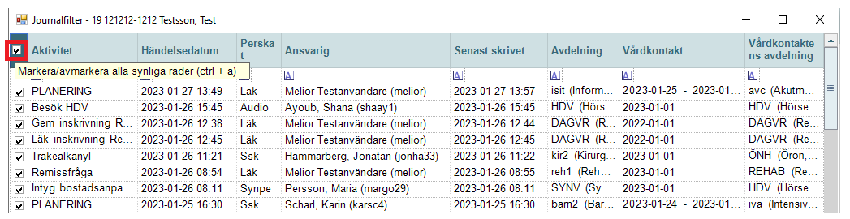
Välj de anteckningar som ska skrivas ut genom att bocka i rutan till vänster. För att välja samtliga anteckningar, klicka i rutan bredvid ”Aktivitet”. Klicka därefter på OK.
I filtret finns många möjligheter att sortera/filtrera om bara viss information ska skrivas ut.
Visa signatur/historik på utskrift
Om datum, tids- och signaturuppgifter ska framgå ska ”Visa signaturer” vara ibockad innan utskrift.
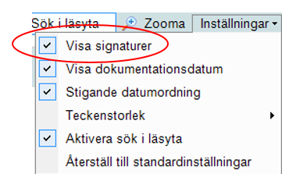
Om historik (dold bakom ) ska framgå ska ”Visa historik på utskrift” vara ibockad. Kan vara aktuellt för Planeringsaktiviteten och vissa andra journaldelar bl.a. för kopior till IVO vid anmälningsärenden.
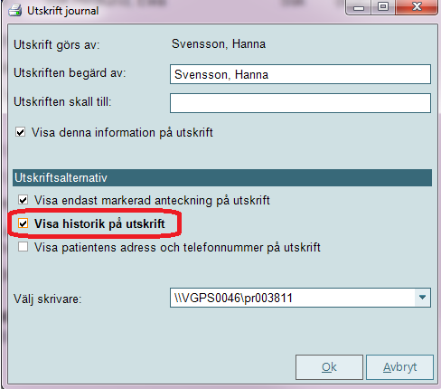
Ska flera olika aktiviteter skrivas ut samtidigt, tänk då på att bocka ur bocken Visa endast markerad anteckning på utskrift i utskriftsdialogen.
Spårbarhet av utskrifter
Journalutskrifter ska vara spårbara exempelvis vid journalförstöringsärenden. Därför ska det alltid fyllas i till vem en journalkopia skickats.
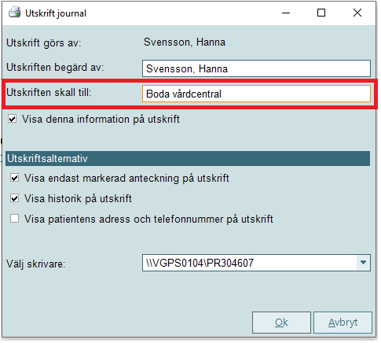

Korrespondens/Intyg
Utskrifter från ”Journaltext” innehåller endast automatgenererade rubriker från brev, intyg eller remisser skrivna i ”Korrespondens-/ Intygsmodulen”. Utskrift kan göras på två olika sätt:
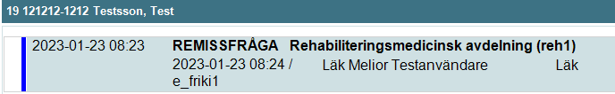
- Dubbelklicka på länken och skriv ut enligt nedan.

- Öppna fliken ”Korr/Intyg” på ”Journalmappen”.
Ändra listboxarna från (vdk) till (alla) genom att klicka på dem en gång. Då visas all korrespondens oavsett vårdkontakt.
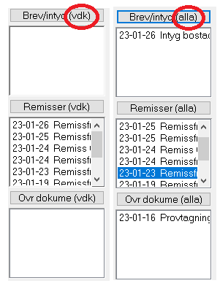
Skriv ut genom att dubbelklicka på länken i listboxen och brevet läggs ut på läsytan.
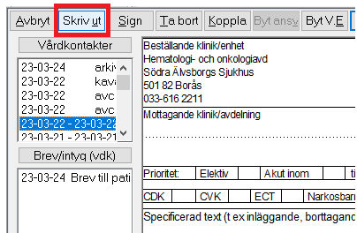
Klicka på ”Skriv ut” och fyll i vem utskriften ska till, ex Boda vårdcentral.
OBS! Att du måste skriva ut ett i taget.

Läkemedel
En ordinationslista kan skrivas ut per vårdkontakt. Öppna läkemedelsmodulen/ordinationsöversikten, markera aktuell vårdkontakt (vårdkontakt innehållande läkemedel är markerade med *).
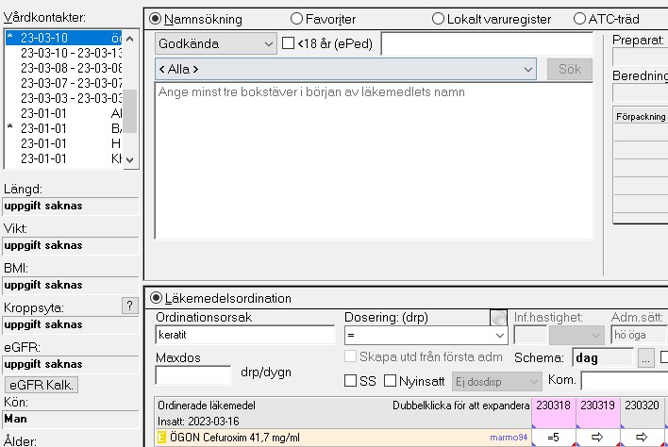
Välj menyn ”Läkemedel”, ”Arkivhandling”.
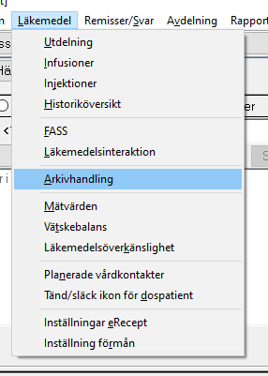
Vårdkontaktsdatum visas.
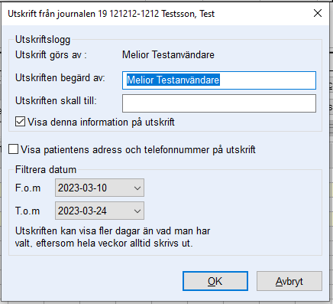
Fyll i vart utskriften ska till, klicka ”OK” och listan presenteras, välj ”Skriv ut”.
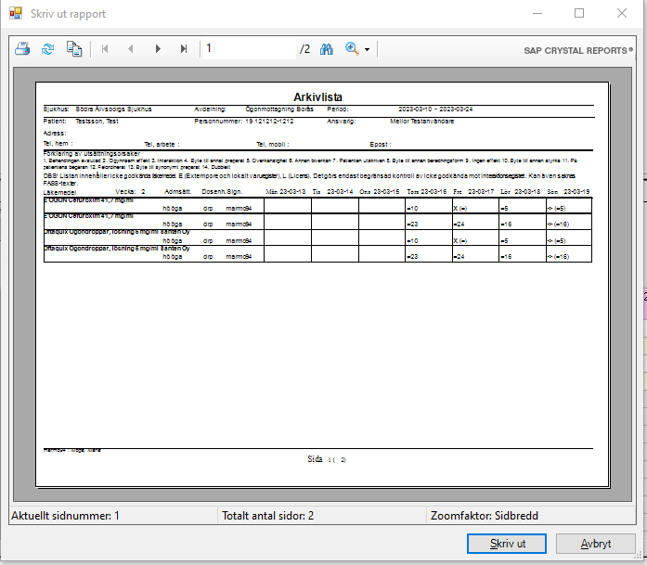
OBS! P.g.a. en bugg i systemet kan rader döljas vid fler än cirka 15 läkemedel i samband med sidbrytning. Kontrollera att läkemedelsnamn och ordinationer syns på utskrifterna vid sidbrytning.
För att skriva ut en utdelningslista med signaturer för givna läkemedel görs på följande sätt:
Välj patient, markera aktuell vårdkontakt.
Avmarkera datumcellen (v.b.) i Ordinationsöversikten genom att klicka i rutan ”Ordinerade läkemedel. Välj därefter menyn ”Läkemedel”, ”Utdelning”.

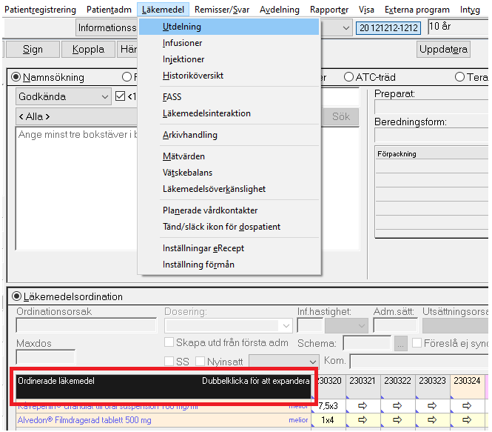

Alla ordinerade utdelningar under aktuell vårdkontakt presenteras på läsytan. Välj ”Skriv ut”.
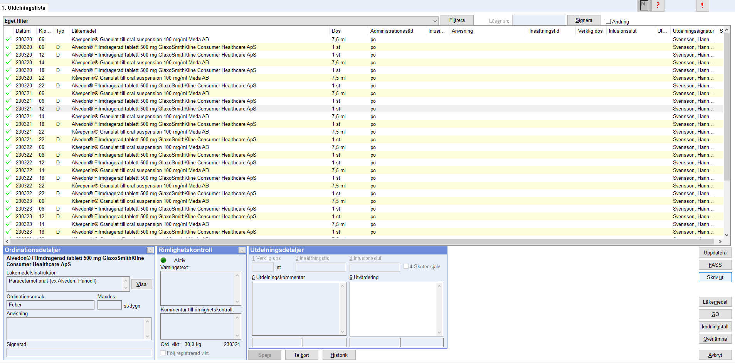
Förhandsgranskning av ”Utdelningslista”, visas på skärmen. Välj ”Skriv ut”
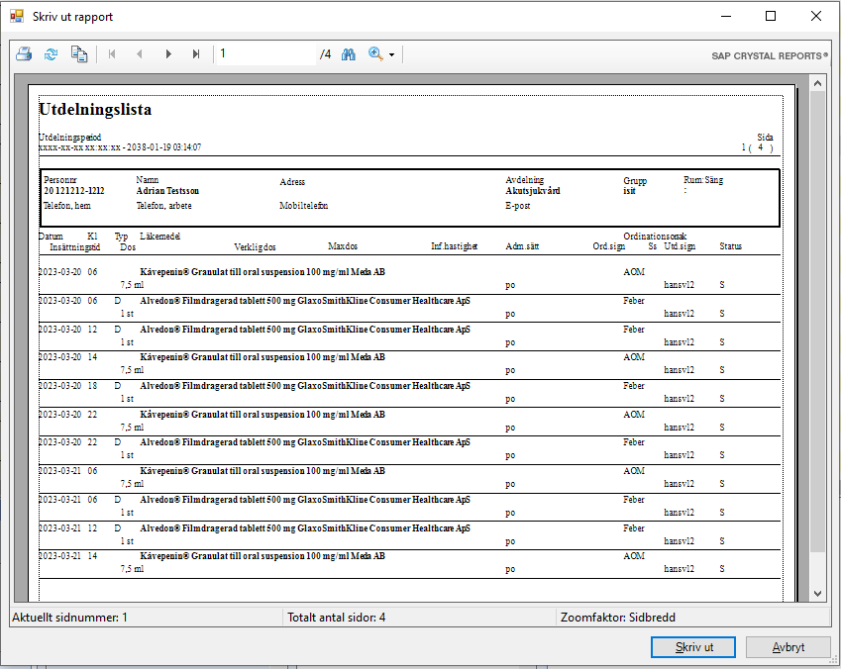

Laboratoriesvar
Alla lab-svar är synliga i lab-listan oavsett markerad vårdkontakt.
Välj ”Skriv ut”. Filtrera mellan aktuella datum. Skriv ut alla lab-listor i tabellform.
För respektive svar ges även en utskrift på referensvärdet och eventuella kommentarer.
Tidigare svar på analyser skrivs även ut. För utskrift i tabellform gäller
följande:
- Maximalt 6 kolumner per sida
- På rad 1 skrivs analyssvar, rad 2 enhet och rad 3 referensintervall
- Maximalt 16 tecken för raderna 1 till 3. Finns fler tecken, skrivs de 11 första ut följda av …
De markeringar som finns för osignerade svar, kommentarer och tidigare svar följer med på utskriften, dock inte i färg.
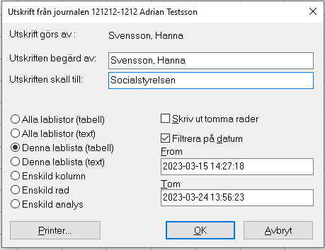

Utskrift av lablista med textsvar
För att skriva ut hela lablistan med svar från mikrobiologen välj ”Denna lablista (text)”.
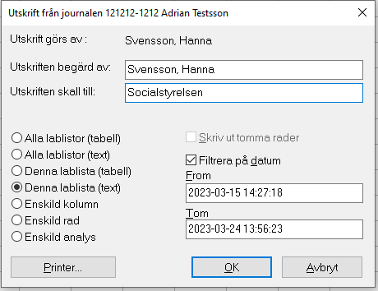
Valen ”Enskild kolumn”, ”Enskild rad” och ”Enskild analys” skriver också ut svaren i textform.

Utskrifter från historikdatabas
Utskrift från historikdatabas skiljer sig inte från förfarandet i driftdatabas. Historikdatabaserna är stängda för registrering av data, men alla utskrifts-funktioner är de samma som i driftdatabaserna.

Dokumentera i journalen
Sjukhusarkivet har det övergripande ansvaret att efter begäran lämna ut kopia av journalhandlingar för de somatiska verksamheterna och vuxenpsykiatriska verksamheten till patient, vårdgivare, andra myndigheter, försäkringsbolag etc.
I journalen dokumenteras att kopior är skickade liksom utskrifter från någon av historikdatabaserna.
Sjukhusarkivet/Journalutlämning dokumenterar i egen vårdkontakt med startdatum för den första vårdkontakten med Journalutlämning, utan att skapa ny vårdkontakt för varje nytt år.
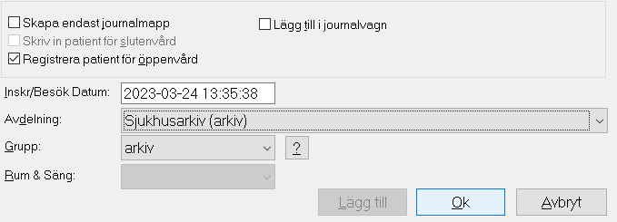
Sjukhusarkivet använder aktiviteten ”Begäran journalhandling”.
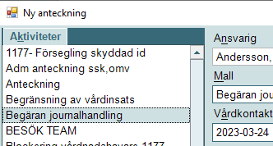
Exempel på dokumentation:
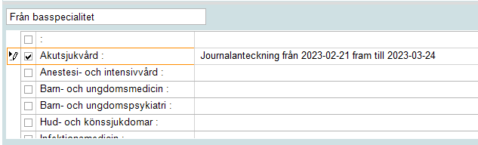
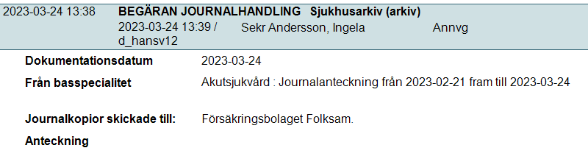
Om utskrifter från Melior, eller någon av historikdatabaserna, skickas från annan enhet än sjukhusarkivet ska det dokumenteras att kopior är skickade i aktiviteten ”Adm anteckning”. Vad kopiorna omfattar ska framgå av anteckningen.
Exempel på dokumentation:
Öppna aktiviteten ”ADM Anteckning”.
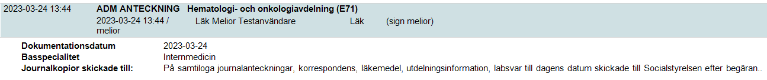
Tänk på att journalinformation som ska skrivas ut även kan finnas i andra system!

Dokumentinformation
För innehållet svarar
Frida Borg, systemförvaltare Melior, IS IT, SÄS
Ingela Andersson, arkivhandläggare, sjukhusarkivet/journalutlämning, SÄS
Sara Odehammar, arkivarie, sjukhusarkivet, SÄS
Uppdatering mars 2025 utförd av
Frida Borg,läkare, SÄS
Remissinstanser
-
Fastställt av
Jerker Nilson, chefläkare, SÄS
Nyckelord
Melior, textjournal, dokumentation, journalföring, journalutskrift, utskrift, journalkopior

